ชื่อบทความ (ภาษาไทย 20 pt.)
ชื่อบทความ (ภาษาอังกฤษ 18 pt.)

¹ชื่อ-นามสกุลผู้เขียน, ²ผู้ร่วมเขียน และ³ผู้ร่วมเขียน (ภาษาไทย 16 pt.)
¹ชื่อ-นามสกุลผู้เขียน, ²ผู้ร่วมเขียน และ³ผู้ร่วมเขียน (ภาษาอังกฤษ 16 pt.)
¹หน่วยงานต้นสังกัด (ภาษาไทย 14 pt.)
¹หน่วยงานต้นสังกัด, ระบุประเทศ (ภาษาอังกฤษ 14 pt.)
¹Corresponding Author’s Email: ………………………. (14 pt.)

บทคัดย่อ (18 pt. ไม่เกิน 300 คำ 2 ย่อหน้า)
(16 pt.) บทความวิจัยนี้ ระบุวัตถุประสงค์งานวิจัย ประเภทของงานวิจัย กลุ่มประชากรพื้นที่ การวิเคราะห์ข้อมูล (สถิติ, เชิงพรรณนา)..................................................................................................................... ............................................................................................................................................................................................................................................................................................................................................................
ผลการวิจัยพบว่า (ตามลำดับของวัตถุประสงค์) .....................................................................................
1. ...........................................................................................................................................................
2. ...........................................................................................................................................................
3. ...........................................................................................................................................................

คำสำคัญ: คำสำคัญ; คำสำคัญ; คำสำคัญ (3-5 คำ คั่นด้วยเครื่องหมาย semicolon)

Abstract (18 pt. ไม่เกิน 300 คำ)
(16 pt.) แปลรักษารูปคำและรูปประโยคให้ตรงกับภาษาไทย ไม่แปลสรุปย่อ ไม่แปลจับประเด็น ไม่แปลขยายความ (ใส่ตัวเลข ย่อหน้า วรรคตอน ลำดับหัวข้อหลัก หัวข้อรอง ให้ตรงกับภาษาไทย ........................
............................................................................................................................................................................................................................................................................................................................................................ ............................................................................................................................................................................................................................................................................................................................................................ ............................................................................................................................................................................................................................................................................................................................................................ ..............................................................................................................................................................................

Keywords: word; word; word (3-5 คำ คั่นด้วยเครื่องหมาย semicolon)

บทนำ (18 pt., เนื้อความ 16 pt.)
(16 pt.) ความเป็นมา บริบท สภาพปัญหาของประเด็นที่ศึกษา (อ้างอิง) ..............................................
............................................................................................................................................................................................................................................................................................................................................................ ..............................................................................................................................................................................
กรณีศึกษา/กรณีพื้นที่ (อ้างอิง) ..............................................................................................................
............................................................................................................................................................................................................................................................................................................................................................ ..............................................................................................................................................................................
หลักการ แนวคิด ทฤษฎี เชิงวิชาการ แนวทางปฏิบัติ มาตรฐานการแก้ไขปัญหาหรือการส่งเสริมพัฒนา (อ้างอิง) ....................................................................................................................................................
............................................................................................................................................................................................................................................................................................................................................................ ..............................................................................................................................................................................
แรงจูงใจที่อยากจะศึกษา (ต้องสะท้อนเชื่อมโยงกับประเด็นที่กล่าวมาข้างต้น และระบุเกี่ยวข้องกับวัตถุประสงค์) เหตุผลความคาดหวัง คุณค่า ประโยชน์ ที่หวังจะได้ศึกษา .............................................................
............................................................................................................................................................................................................................................................................................................................................................ ..............................................................................................................................................................................

วัตถุประสงค์ของการวิจัย (18 pt., เนื้อความ 16 pt.)
1. เพื่อ.....................................................................................................................................................
2. เพื่อ.....................................................................................................................................................
3. เพื่อ.....................................................................................................................................................

วิธีดำเนินการวิจัย (18 pt., เนื้อความ 16.) (อาจปรับเปลี่ยนตามลักษณะของแต่ละบทความ)
ขั้นตอนที่ 1 การศึกษาด้านเนื้อหาเอกสารแนวคิดทฤษฎี
ขั้นตอนที่ 2 การศึกษาในภาคสนาม
ขั้นตอนที่ 3 ผู้ให้ข้อมูลสำคัญ
ขั้นตอนที่ 4 เครื่องมือและวิธีการที่ใช้ในการศึกษา
1) การสัมภาษณ์
2) การจัดประชุมกลุ่มย่อย
3) ศึกษาและติดตามผลการปฏิบัติ/ทดลอง/ฝึกอบรม
ขั้นตอนที่ 5 การรวบรวมข้อมูล
ขั้นตอนที่ 6 การวิเคราะห์ข้อมูล
ขั้นตอนที่ 7 สรุปผลการศึกษาวิจัย และ การนำเสนอผลการศึกษาวิจัย

ผลการวิจัย (18 pt., เนื้อความ 16 pt.)
วัตถุประสงค์ที่ 1 เพื่อ.............................................. ผลการวิจัยพบว่า...................................................
............................................................................................................................................................................................................................................................................................................................................................ ..............................................................................................................................................................................
วัตถุประสงค์ที่ 2 เพื่อ.............................................. ผลการวิจัยพบว่า...................................................
............................................................................................................................................................................................................................................................................................................................................................ ..............................................................................................................................................................................
วัตถุประสงค์ที่ 3 เพื่อ.............................................. ผลการวิจัยพบว่า...................................................
............................................................................................................................................................................................................................................................................................................................................................ ..............................................................................................................................................................................

องค์ความรู้จากการวิจัย (18 pt. เนื้อความ 16 pt.)
องค์ความรู้ใหม่ คือ การสังเคราะห์ชุดองค์ความรู้ออกมาในรูปแบบของแผนภูมิ แผนภาพ ผังมโนทัศน์ หรือโมเดล พร้อมทั้งคำอธิบายเชิงกระบวนการ วิธีการขั้นตอน คุณค่าประโยชน์ รูปแบบ แนวทางการนำไปใช้ประโยชน์ ที่ก่อให้เกิดแนวทางขั้นตอนการปฏิบัติ เพื่อให้เกิดการส่งเสริม/การพัฒนา/การเปลี่ยนแปลงของบุคคล สังคม และองค์กร (อธิบายให้กระชัดรัดกุม เข้าใจง่าย) ..............................................................................
............................................................................................................................................................................................................................................................................................................................................................ ..............................................................................................................................................................................

สรุปและอภิปรายผลการวิจัย (18 pt. เนื้อความ 16 pt.)
เสนอเป็นความเรียง ชี้ให้เห็นถึงความเชื่อมโยง ความสอดคล้อง ความเหมือน ความแตกต่างกับกรอบแนวคิดทฤษฎี งานวิจัยอื่นๆ ในอดีตที่ผ่านมาอย่างไร
ผลจากการวิจัยวัตถุประสงค์ข้อที่ 1 พบว่า............................. ทั้งนี้เพราะ............................................... .............................................................................................................................................................................. ..............................................................................................................................................................................
สอดคล้องกับแนวคิด ทฤษฎี และงานวิจัยของ....................................................................................... (อ้างอิง)
ผลจากการวิจัยวัตถุประสงค์ข้อที่ 2 พบว่า............................. ทั้งนี้เพราะ............................................... .............................................................................................................................................................................. ..............................................................................................................................................................................
สอดคล้องกับแนวคิด ทฤษฎี และงานวิจัยของ....................................................................................... (อ้างอิง) ผลจากการวิจัยวัตถุประสงค์ข้อที่ 3 พบว่า............................. ทั้งนี้เพราะ............................................... .............................................................................................................................................................................. ..............................................................................................................................................................................
สอดคล้องกับแนวคิด ทฤษฎี และงานวิจัยของ....................................................................................... (อ้างอิง)

ข้อเสนอแนะ (18 pt. เนื้อความ 16 pt.)
จากผลการวิจัย ผู้วิจัยมีข้อเสนอแนะ ดังนี้
1. ข้อเสนอแนะจากการวิจัย
1.1 ..................................................................................................
ดังนั้นหน่วยงานที่เกี่ยวข้องควรนำไปใช้ดำเนินการ ดังนี้ ......................................................................................
1.2 ..................................................................................................
ดังนั้นหน่วยงานที่เกี่ยวข้องควรนำไปใช้ดำเนินการ ดังนี้ ......................................................................................
1.3 ..................................................................................................
ดังนั้นหน่วยงานที่เกี่ยวข้องควรนำไปใช้ดำเนินการ ดังนี้ ......................................................................................
2. ข้อเสนอแนะในการทำวิจัยครั้งต่อไป
สำหรับประเด็นในการวิจัยครั้งต่อไปควรทำวิจัยในประเด็นเกี่ยวกับ
2.1 .........................................................................................................................................................
2.2 .........................................................................................................................................................
2.3 .........................................................................................................................................................

เอกสารอ้างอิง (18 pt., เนื้อความ 16 pt.)
เฉพาะบทความวิจัยควรมีการอ้างอิง 8 อ้างอิงขึ้นไป แหล่งข้อมูลอ้างอิง ที่ปรากฏในเนื้อหาบทความทั้งหมด จะต้องนำมาเขียนเป็นรายการอ้างอิงในเอกสารอ้างอิงให้ครบถ้วนสมบูรณ์ทุก ๆ อ้างอิง ตามรูปแบบอ้างอิงของวารสารโดยใช้การอ้างอิงแบบ APA 7th edition และเรียงลำดับตามตัวอักษร A-Z (ห้ามอ้างอิงเอกสารหรือข้อมูลที่ไม่ปรากฏการอ้างอิงในเนื้อหาบทความ) ส่วนวิธีเรียงเอกสารอ้างอิงให้ดูตัวอย่างการเขียนเอกสารอ้างอิงจากตัวอย่างแนบท้าย

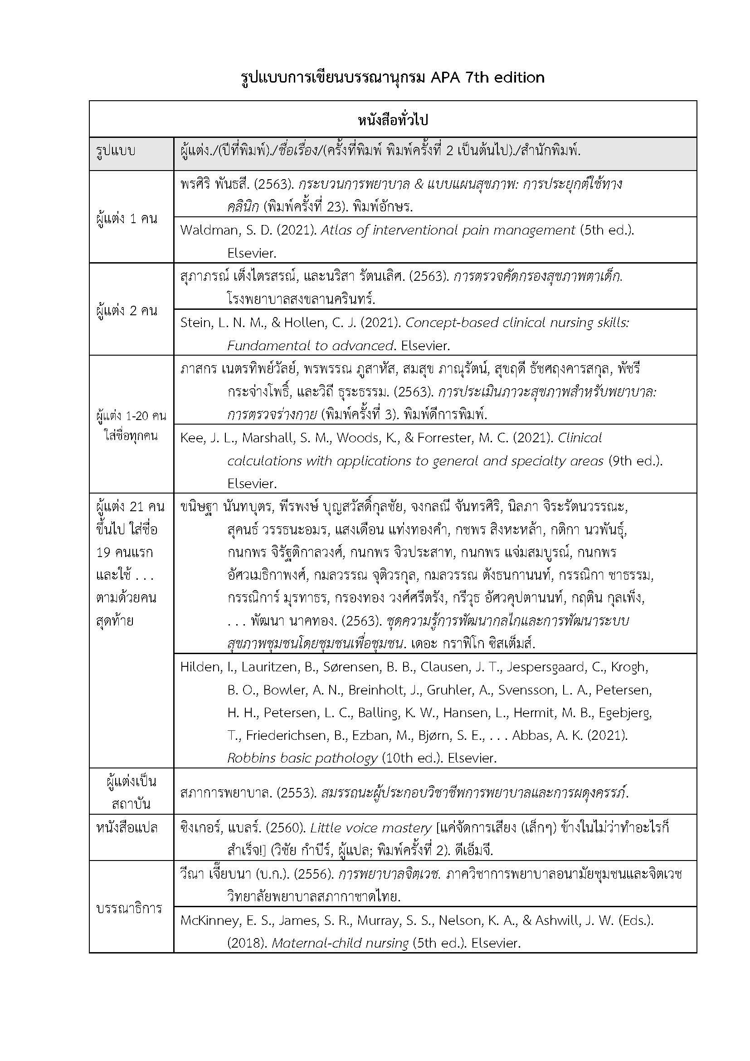
ตัวอย่างการอ้างอิงเบื้องต้น APA 7th edition ในเอกสารอ้างอิง
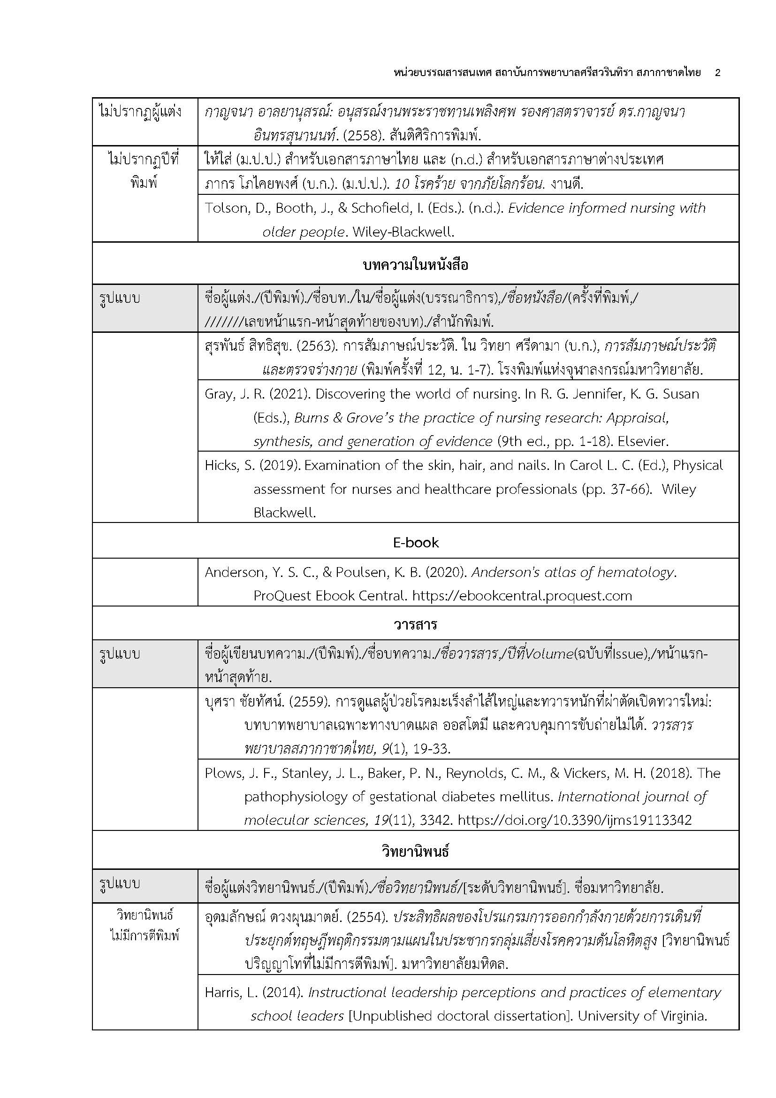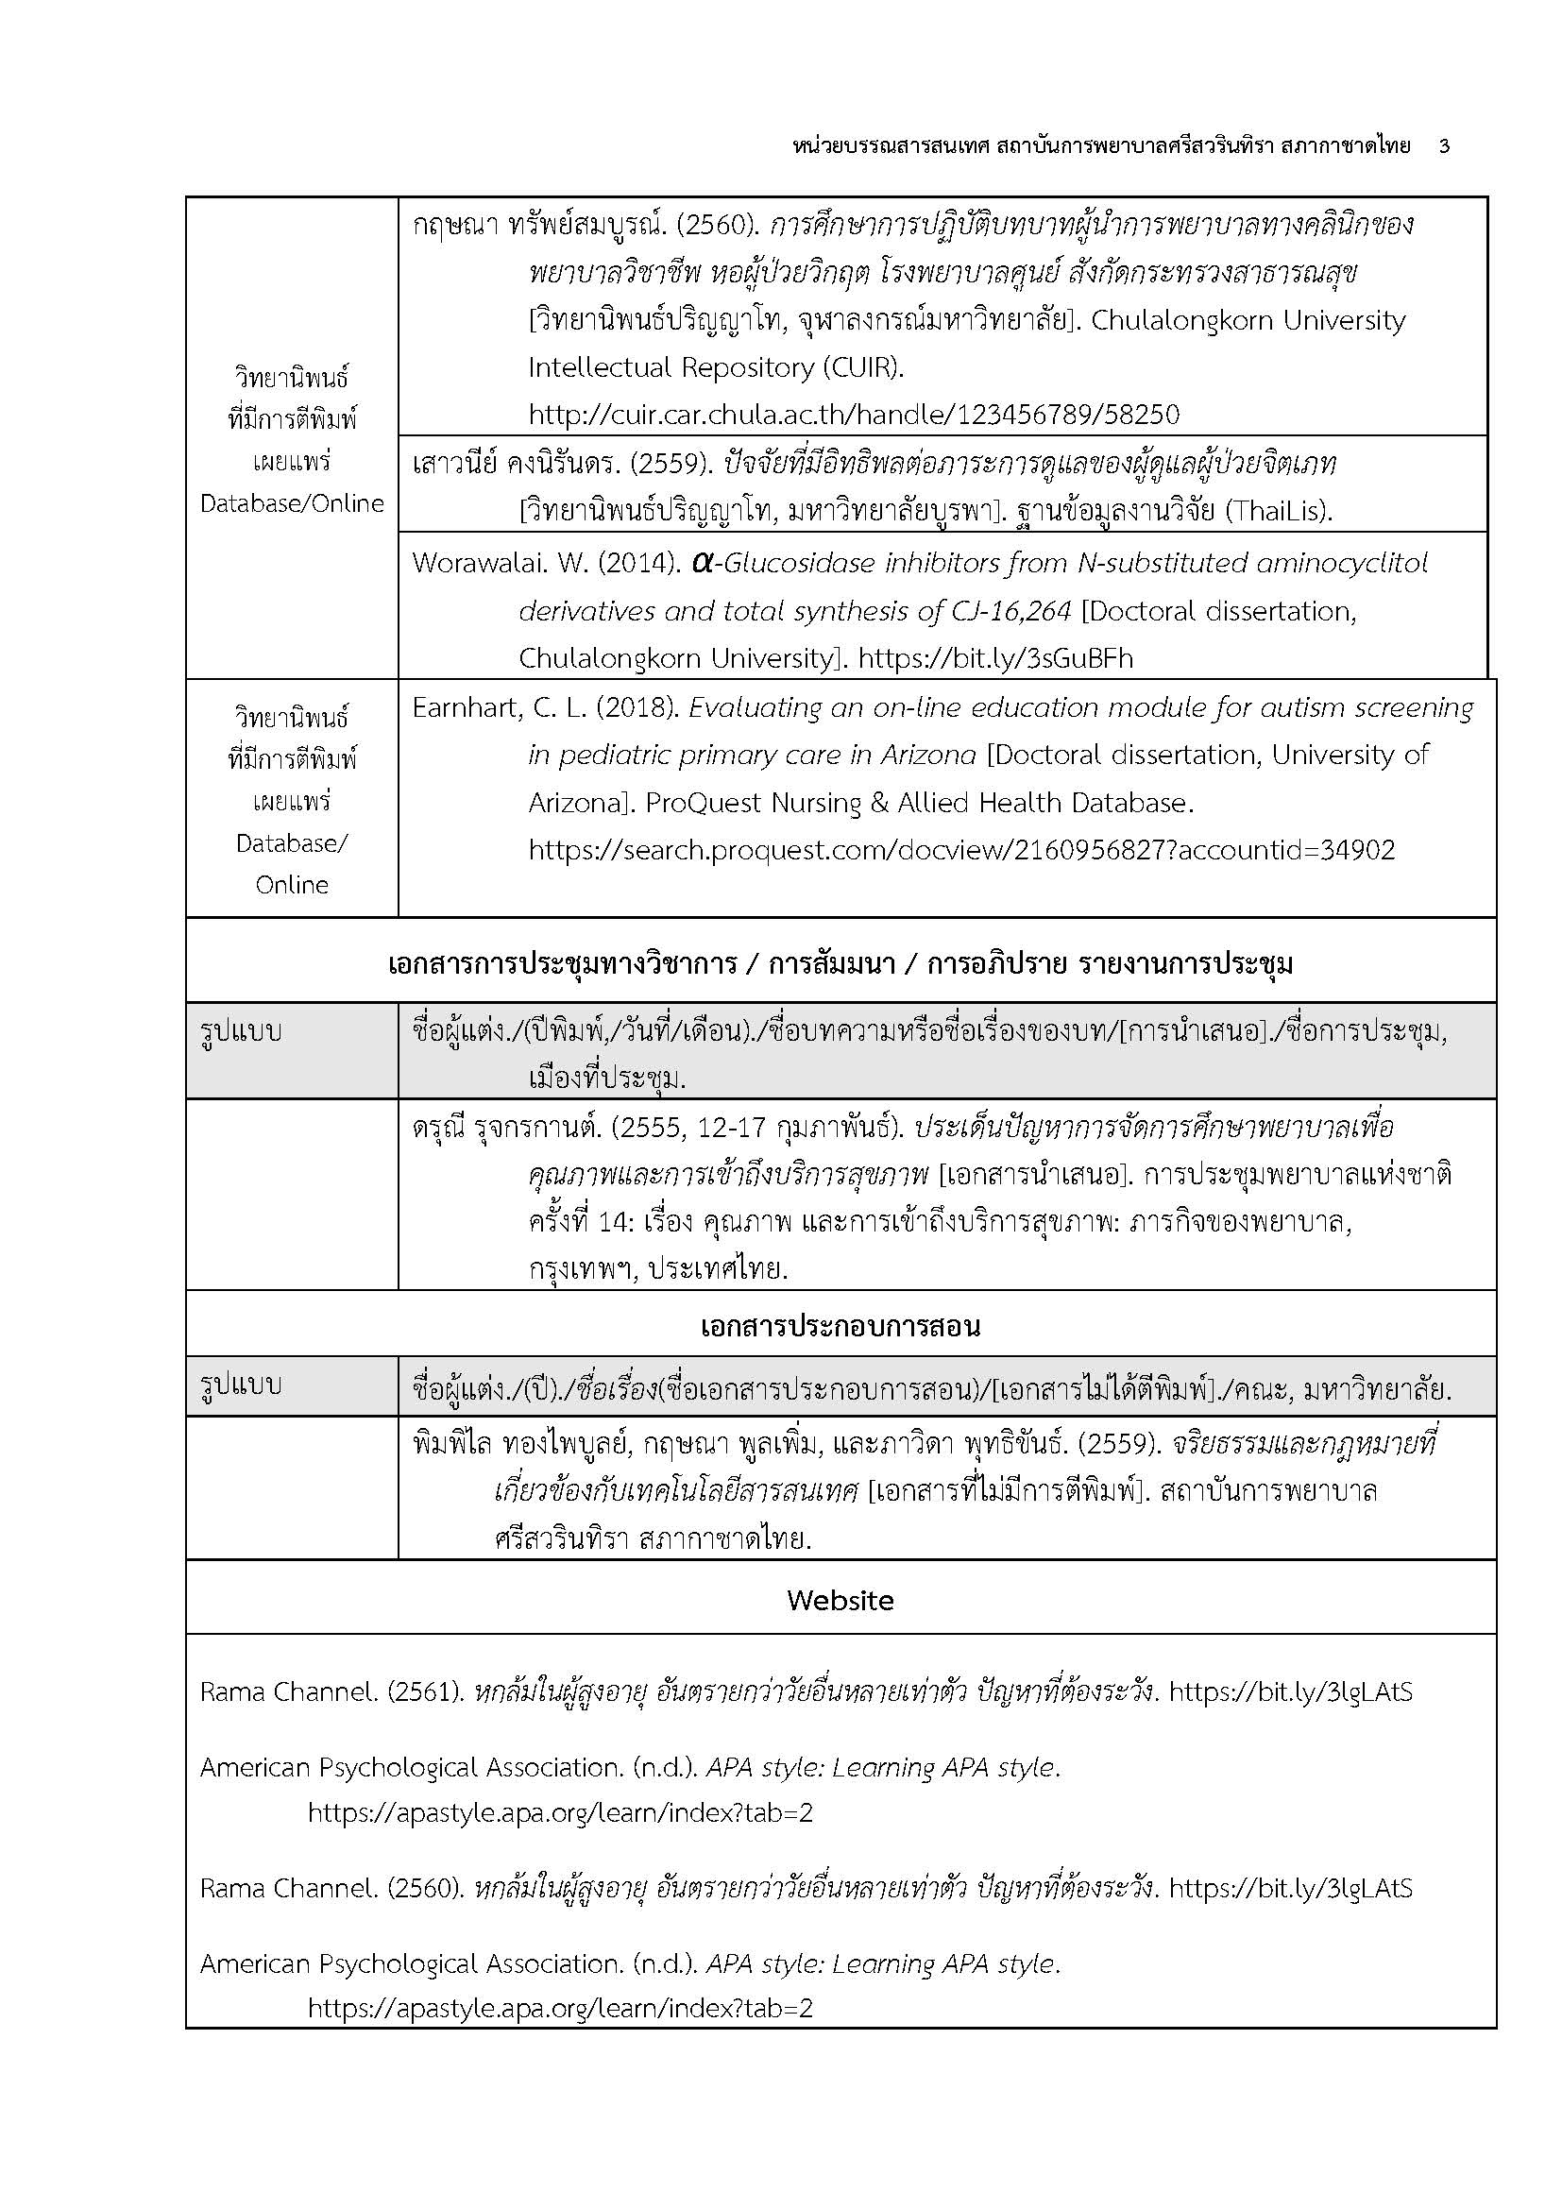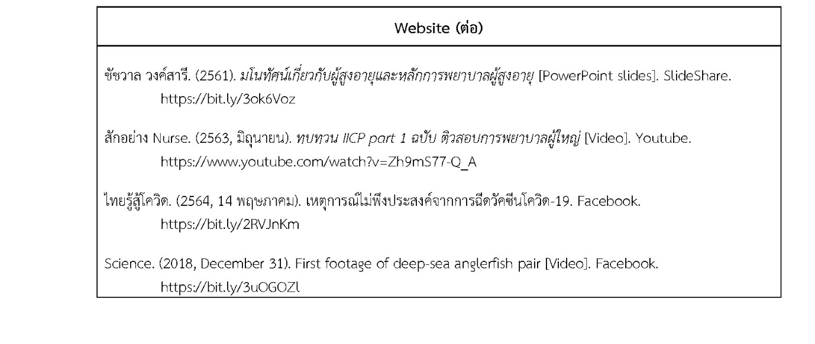
วิธีเรียงเอกสารอ้างอิง

ใช้หลักการเดียวกันกับการเรียงคําในพจนานุกรม หรือ Dictionary ที่เป็นยอมรับกันทั่วไป โดยคําที่มีตัวสะกด จัดเรียงไว้ก่อนคําที่มีรูปสระตามลําดับตั้งแต่ กก-กฮ ดังนี้
ก ข ค ฅ ฆ ง จ ฉ ช ซ ฌ ญ ฎ ฏ ฐ ฑ ฒ ณ ด ต ถ ท ธ น บ ป ผ ฝ พ ฟ ภ ม ย ร ฤ ฤา ล ฦ ฦา ว ศ ษ ส ห ฬ อ ฮ
ส่วนคําที่ขึ้นต้นด้วยพยัญชนะตัวเดียวกัน เรียงลําดับตามรูปสระ ดังนี้
อะ อัว อัวะ อา อํา อิ อี อื อุ อู เอะ เอ เอาะ เอา เอิน เอีย เอียะ เอือ เอือะ แอ แอะ โอะ โอ ใอ ไอ

